开放性实验项目教师（实验员）用户申请流程
- 操作流程

预约审核通过
审核通过
审核不通过
登录教务系统
查看申请项
目审核结果
实验项目开展准备、
根据项目安排指导学生开展项目实验
申请计划开展的开放性实验项目
学习操作指南
预约审核不通过
查看已开放项目和学生信息
审核筛选学生名单

- 操作步骤
- 登录教务管理信息系统。用户名为职工号，初始密码为身份证后六位。
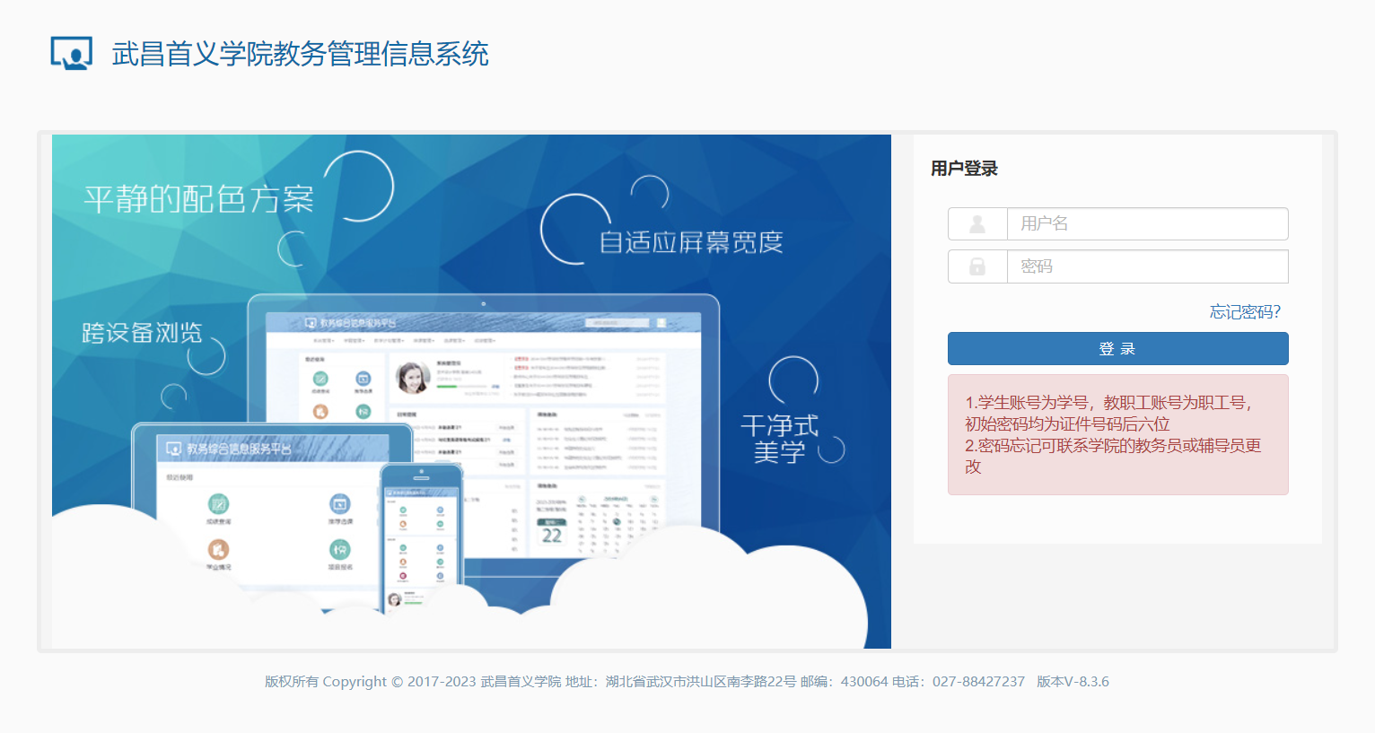
- 选择申请栏中开放性实验项目申请选项。
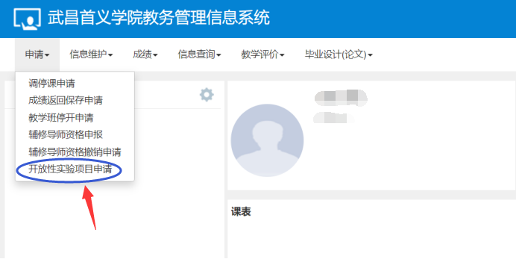
- 选择增加开始添加项目。
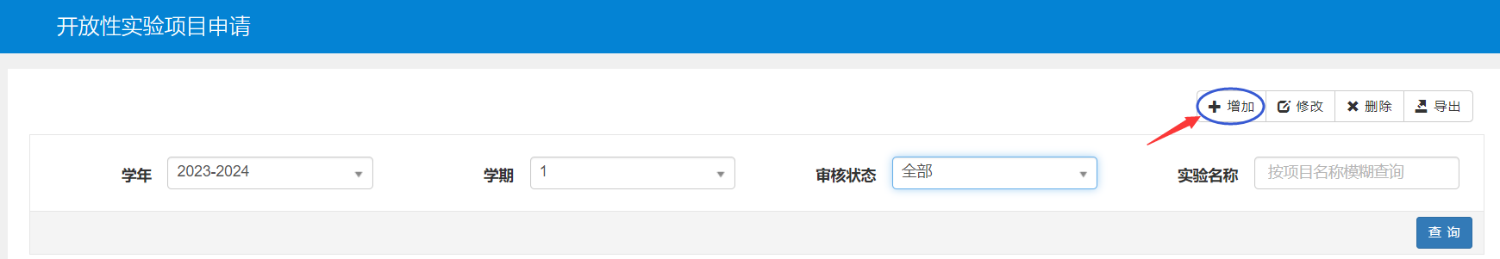
- 按要求填写项目相关内容，其中实验耗材、实验仪器设备可选填，申请理由按照开放类型对应内容填写，并备注向XX院系申请（例如开放类型为类型1则对应填写大学生参加学科竞赛项目，并备注向信息科学与工程学院申请），填写完毕后如后续需要修改选择保存草稿，无需修改选择提交。
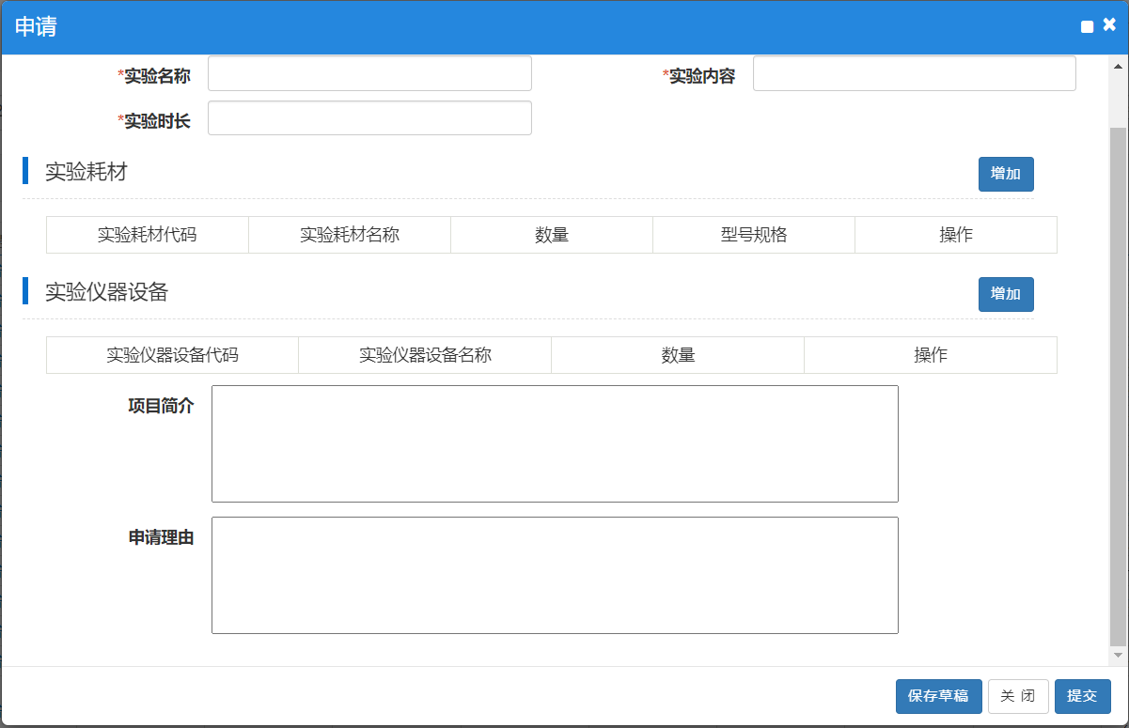
- 保存草稿后需要修改先选中保存项，再点击修改，最后确认无误后提交。
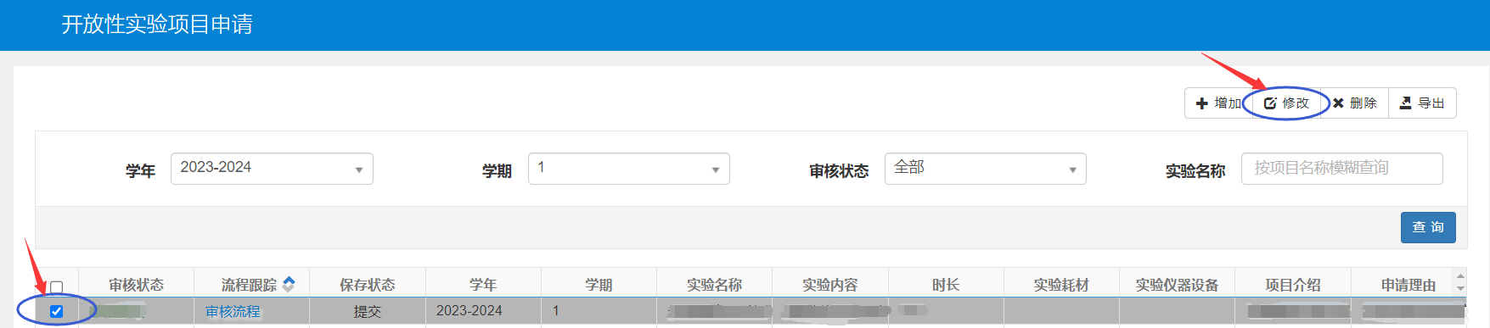
- 实验项目开放预约后，切换实验员身份，选择选课名单调整选项管理学生预约情况。
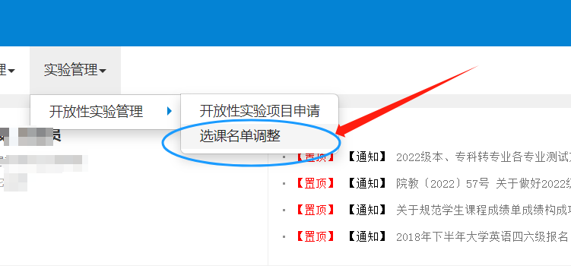
- 在开放性实验信息栏下选中待调整项目后，再选择选课名单信息，查询预约学生信息。如同意该学生进行预约，则返回开放性实验信息栏界面，再次选中待调整项目，点击筛选，学生即预约成功。如拒绝该学生预约则在选课名单信息栏界面，直接点击删除。
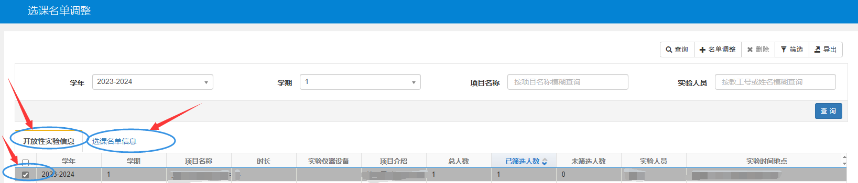

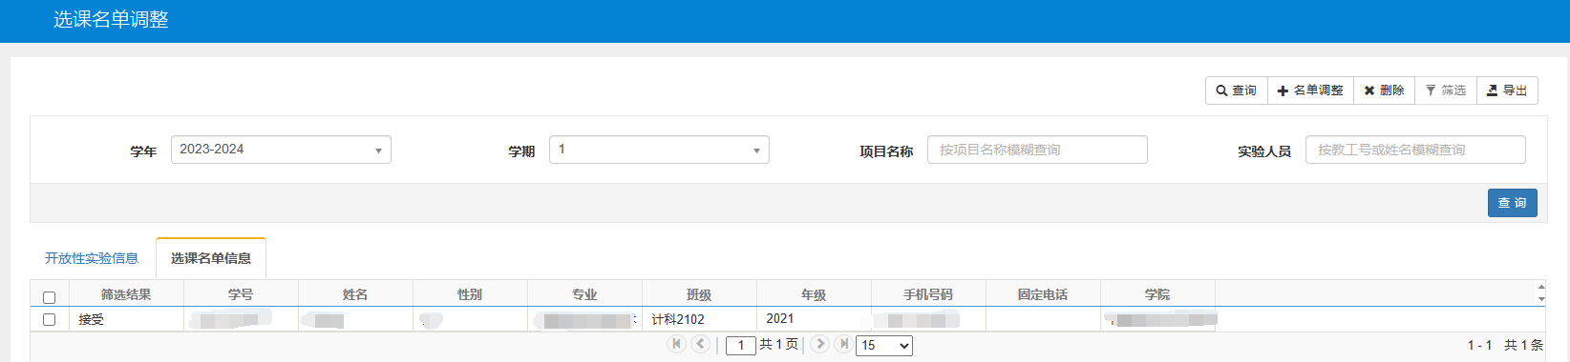
同意预约

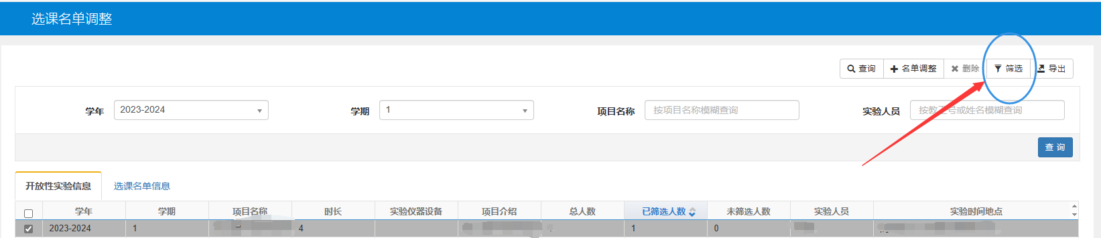
拒绝预约

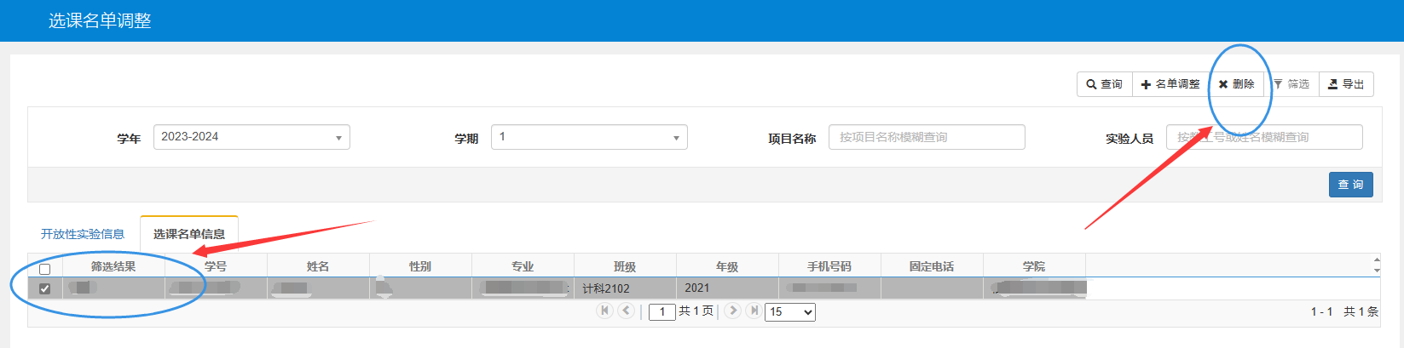
- 如需自行指定学生，在开放性实验信息栏下选中待调整项目后，点击名单调整，选中所要添加学生，点击保存。
